***https://doi.org/10.23913/ride.v15i30.2266***

***Artículos científicos***

**Indicadores del Desarrollo Humano Sostenible Diferenciado en los municipios que integran el Valle de Tulancingo**

***Indicators of Differentiated Sustainable Human Development in the municipalities that make up the Tulancingo Valley***

***Indicadores de Desenvolvimento Humano Sustentável Diferenciado nos municípios que compõem o Vale de Tulancingo***

**Arturo Calderón Hernández**

Universidad Politécnica de Tulancingo, México

arturo.calderon2335004@upt.edu.mx

https://orcid.org/0009-0009-0724-7245

**Raymundo Lozano Rosales**

Universidad Politécnica de Tulancingo, México

raymundo.lozano@upt.edu.mx

https://orcid.org/0000-0001-6856-4265

**Resumen**

Este trabajo tiene como objetivo identificar las diferencias existentes en los indicadores de desarrollo humano, pobreza y marginación, su interrelación dinámica y su probable relación con las capacidades funcionales municipales con que se opera el desarrollo sostenible y la igualdad de oportunidades en los municipios que integran la región del Valle de Tulancingo. El estudio se enfoca en presentar los indicadores que diferencian los avances logrados por cada municipio en los temas señalados. Para ello se han consultado referencias teóricas e informes del desarrollo sostenible de los municipios del estado de Hidalgo. Metodológicamente, se ubica dentro de una investigación mixta longitudinal de alcance exploratorio, utilizando una técnica de estudio causal comparativo y análisis documental. Los hallazgos identifican las brechas existentes entre las diferentes demarcaciones políticas consideradas y reconocen los efectos diferenciados. Finalmente se observa una interrelación entre el desarrollo humano, la pobreza y la marginación y se plantea una propuesta orientada a fortalecer las áreas de oportunidad detectadas en el Índice de Capacidades Funcionales Municipales.

El Índice de Capacidades Funcionales Municipales, definido como una herramienta para medir la operatividad de los municipios en el desarrollo sostenible, juega un papel clave en la identificación de áreas de oportunidad.

**Palabras Claves:** Índice de Capacidades Funcionales Municipales, Índice de Desarrollo Humano, marginación, pobreza.

**Abstract**

This work aims to identify the existing differences in the indicators of human development, poverty and marginalization, their dynamic interrelation and their probable relationship with the municipal functional capacities with which sustainable development and equal opportunities are operated in the municipalities that make up the Tulancingo Valley region. The study focuses on presenting the indicators that differentiate the progress made by each municipality on the indicated topics. For this purpose, theoretical references and reports on the sustainable development of the municipalities of the state of Hidalgo have been consulted. Methodologically, it is located within longitudinal mixed research of exploratory scope, using a causal comparative study technique and documentary analysis. Findings identify existing gaps between the different political demarcations considered and recognize the differentiated effects. Finally, an interrelationship is observed between human development, poverty and marginalization and a proposal is proposed that seeks that the actions to be developed in the municipalities focus on strengthening the areas of opportunity detected in Municipal Functional Capacities Index.

The Municipal Functional Capacities Index, defined as a tool to measure the operability of municipalities in sustainable development, plays a key role in identifying areas of opportunity.

**Keywords:** Municipal Functional Capabilities Index, Human Development Index, marginalization, poverty.

**Resumo**

Este trabalho tem como objetivo identificar as diferenças existentes nos indicadores de desenvolvimento humano, pobreza e marginalização, sua inter-relação dinâmica e sua provável relação com as capacidades funcionais municipais com as quais o desenvolvimento sustentável e a igualdade de oportunidades são operados nos municípios que compõem a região do Vale de Tulancingo. . O estudo se concentra em apresentar os indicadores que diferenciam os avanços alcançados por cada município nos temas mencionados. Para tanto, foram consultados referenciais teóricos e relatórios sobre desenvolvimento sustentável em municípios do estado de Hidalgo. Metodologicamente, situa-se em uma pesquisa longitudinal mista de escopo exploratório, utilizando técnica de estudo causal comparativo e análise documental. Os resultados identificam as lacunas existentes entre as diferentes demarcações políticas consideradas e reconhecem os efeitos diferenciados. Por fim, observa-se uma inter-relação entre desenvolvimento humano, pobreza e marginalização e apresenta-se uma proposta que visa fortalecer as áreas de oportunidade detectadas no Índice de Capacidades Funcionais Municipais.

O Índice de Capacidades Funcionais Municipais, definido como uma ferramenta para medir a operabilidade dos municípios no desenvolvimento sustentável, desempenha um papel fundamental na identificação de áreas de oportunidade.

**Palavras-chave:** Índice de Capacidades Funcionais Municipais, Índice de Desenvolvimento Humano, marginalização, pobreza.

**Fecha Recepción:** Julio 2024 **Fecha Aceptación:** Enero 2025

**Introducción**

El Valle de Tulancingo (VT) por su delimitación geográfica – espacial tiene su origen en los llanos altos de la Sierra de Tenango y termina en las llanuras de Apan en el estado de Hidalgo, México. Al ser una depresión geográfica entre dos cadenas montañosas, los siete municipios que lo conforman guardan características geopolíticas y sociales similares. De acuerdo con la Comisión Nacional del Agua [Conagua] (2013), los siete municipios también pertenecen al acuífero 1317 denominado “del Valle de Tulancingo”. La Secretaría del Medio Ambiente y Recursos Naturales de Hidalgo [Semarnat – H] (2016), señala que cinco municipios del VT, conforman la cuenca atmosférica de Tulancingo y la Universidad Autónoma del Estado de Hidalgo y el Congreso del Estado Libre y Soberano de Hidalgo [(Uaeh y el Celsh] (2021) incluyen a cuatro de ellos en la Zona Metropolitana de Tulancingo y se considera que los otros tres en un futuro próximo podrán ser incluidos debido a que cumplen con la mayor parte de los requerimientos para ser integrados como parte de la zona metropolitana

El decreto publicado por el Poder Ejecutivo de la Administración Gubernamental del estado de Hidalgo [Peageh] (cuatro de abril de 2023), presenta la regionalización para el estado de Hidalgo, a partir de una delimitación geográfica - espacial definida a partir de la correlación de variables sociales y económicas semejantes, donde se pretende llevar a cabo acciones y políticas específicas, clasifica a los municipios del estado de Hidalgo en 25 micro regiones. La micro región tres contiene a los municipios de: Acatlán, Metepec, Santiago Tulantepec de Lugo Guerrero y Tulancingo de Bravo y la cuatro a los municipios de Acaxochitlán, Cuautepec de Hinojosa y Singuilucan.

La unión de estas dos micro regiones integra a los municipios del Valle de Tulancingo, y como se observa en la figura 1, el municipio de Tulancingo de Bravo es el municipio central, dinamizador y que polariza a los otros seis que lo rodean.

Con el fin de contribuir al desarrollo municipal y regional, el presente estudio tiene como objetivo identificar las diferencias en los indicadores de desarrollo humano, pobreza y marginación, así como su interrelación dinámica y su probable relación con las capacidades funcionales municipales [CFM] con que se opera el desarrollo sostenible y la igualdad de oportunidades en los municipios del VT.

**Figura 1.** Municipios del Valle de Tulancingo

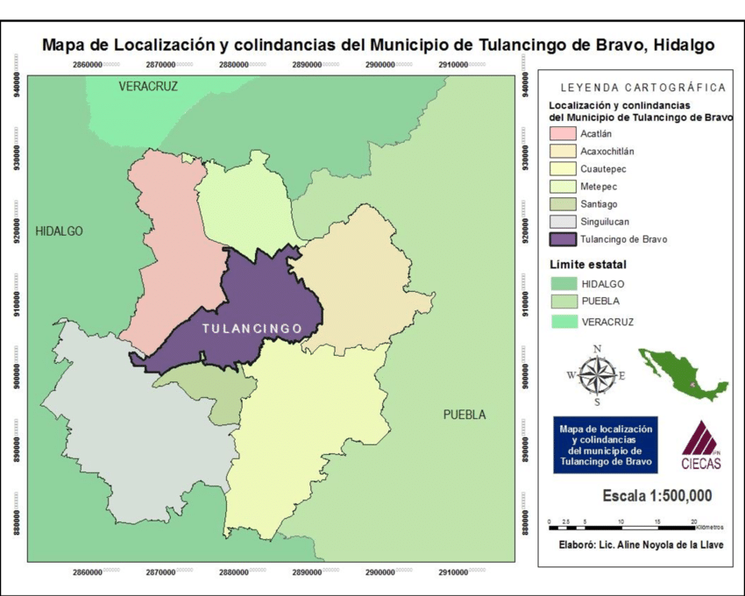

Nota:Obtenido deNoyola, A. (2016) *Localización y colindancias del municipio de Tulancingo de Bravo* [Cartografía]. ResearchGate. México. https://www.researchgate.net/publication/355854370_Modelo_de_Gestion_Turistica_para_Tulancingo_de_Bravo_Estado_de_Hidalgo

La relación con las CFM se estudia bajo lo expuesto por Cabrero y Arellano (2011) mencionados por Huerta y Vanegas, que mencionan:

Dos de los problemas básicos al interior de las administraciones municipales, son: Primero: Los escasos años de estudio de los cuerpos directivos y de sus equipos y Segundo: la falta de continuidad en los equipos de la administración municipal, debido a que en promedio duran en su función, menos de tres años. Esta situación hace evidente falta de competencias de los servidores públicos municipales y en una curva de aprendizaje muy costosa para las finanzas públicas cada tres años. (2020, p.107)

Por su parte, las relaciones entre el desarrollo humano, la pobreza y la marginación son consideradas del tipo dinámico y se retroalimentan entre ellas. La falta de desarrollo humano puede perpetuar la pobreza y la marginación, mientras que la reducción de la pobreza y la marginación puede facilitar el desarrollo humano. Las políticas efectivas deben abordar estas interrelaciones para promover un desarrollo inclusivo y sostenible.

En 1965 se crea, el Programa de las Naciones Unidas para el Desarrollo [PNUD], con la función de ser el organismo internacional que se dedica al tema de desarrollo humano. A nivel mundial el PNUD publica el primer informe de Desarrollo Humano en 1990. Lo cual permitió fijar las bases que definen, miden y analizan el desarrollo humano en los países miembros y en su interior.

De aquí surge por primera vez las estrategias mundiales para apoyar los procesos de políticas públicas para activar el Desarrollo Humano y las metodologías para identificar, analizar, monitorear y evaluar el Desarrollo Humano a través de índices (IDH) y sus Subíndices (salud, educación e ingresos) y con ello proporcionar información que permita una mejor calidad de vida y oportunidades para las personas.

El PNUD define el Desarrollo humano como “el proceso de expansión de las capacidades de las personas que amplían sus opciones y oportunidades”. (Duran, Parra y Marcéles, 2015, p.203)

Según Bush y Tuirán (2001), el Desarrollo Humano es un proceso continuo de ampliación de las capacidades y de las opciones de las personas para que puedan llevar a cabo su proyecto de vida vinculado al nivel de desarrollo de una población. El IDH, se integra por, los:

* Subíndice de Salud, mide la esperanza de vida al nacer y se considera como la capacidad para gozar una vida larga y saludable. Considerando una edad mínima de 20 años y una máxima de 85.
* Subíndice de Educación, mide integralmente el grado de alfabetismo de los alumnos y el nivel de asistencia escolar de niños, adolescentes y jóvenes en los grupos etarios de seis a 24 años. Definiéndose como la capacidad de las personas para adquirir conocimientos.
* Subíndice de ingreso, mide la capacidad de contar con los recursos que permitan vivir un nivel de vida digno y decoroso, a través del Producto Interno Bruto per cápita.

De los informes publicados por el PNUD y el Consejo Nacional de Evaluación de la Política de Desarrollo Social (CONEVAL) se ha observado, en su comparación, en lo local (municipios) la existencia de municipios que se rezagan en la aplicación de políticas que cierren las brechas existentes en las desigualdades sociales y en especial en su IDH, en la marginación y en el grado de pobreza, otros muestran un retroceso y por lo tanto prevalecen brechas en el desarrollo entre municipios.

El Programa de las Naciones Unidas para el Desarrollo [PNUD] en su informe del Desarrollo Humano Municipal 2010 – 2020, menciona:

Es verdad que el desarrollo no es tarea única de los gobiernos, pero en el contexto que nos presenta este informe, resulta imprescindible conocer y analizar cuáles son las capacidades de los gobiernos municipales para generar acciones en favor del bienestar de las personas, y que puedan traducirse en el ejercicio efectivo de sus derechos, en el acceso a bienes y servicios que satisfagan sus necesidades, y en el desarrollo pleno de sus capacidades. En la medida en que los gobiernos municipales logren incidir de manera positiva en el desarrollo humano de la ciudadanía que habita en cierto contexto geográfico, podrá afirmarse que simultáneamente favorecerán el logro de los objetivos de la Agenda 2030”. (2022, p. 133)

Otros factores para el estudio de la desigualdad social es la marginación y la pobreza. Según la De la Vega Estrada, Vázquez y Ramírez, (2012, p. 11), la marginación se concibe como un problema estructural de la sociedad, en donde no están presentes ciertas oportunidades para el desarrollo, ni las capacidades para adquirirlas. Su medición considera los porcentajes de: Personas de 15 años o más analfabeta (ANAL), Personas de 15 años o más sin educación básica (SBASC), habitantes en viviendas sin drenaje ni excusado (OVSDE), habitantes en viviendas sin energía eléctrica (OVSEE), habitantes en viviendas sin agua entubada (OVSAE), ocupantes en viviendas con piso de tierra (OVPT), viviendas con hacinamiento (VHAC), población en localidades con menos de 5 mil habitantes (PL.5000) y población ocupada con ingresos menores a 2 salarios mínimos (PO2SM). La marginación en pocas palabras afecta a las localidades y no se asocia obligatoriamente a las personas que radican en ellas. Su principal uso es para focalizar los programas sociales de los tres órdenes de gobierno.

Por su parte, el Consejo Nacional de Evaluación de la Política de Desarrollo Social [CONEVAL] (s. f.) define a la pobreza como la:

Situación en la que se encuentra una persona cuando no tiene garantizado el ejercicio de al menos uno de sus derechos para el desarrollo social, y si sus ingresos son insuficientes para adquirir los bienes y servicios que requiere para satisfacer sus necesidades mínimas.

El índice de la pobreza indica el porcentaje de personas que tienen al menos una carencia en el acceso a programas del sector social (servicios de salud, calidad y espacios, rezago educativo, acceso a seguridad social, acceso a la alimentación y acceso a los servicios básicos en la vivienda) y su nivel de ingresos es insuficiente para satisfacer sus necesidades a través de la adquisición de bienes y servicios [Carencias del bienestar económico y social (índice de privación social)].

En adición a lo anterior, en septiembre de 2015, los líderes internacionales acordaron una serie de metas globales para combatir los retos mundiales más urgentes: la pobreza, la desigualdad, preservar el medio ambiente y promover el bienestar de todos. Estas metas tienen plazos específicos que deben cumplirse en el 2030. La denominación que se le dio al acuerdo, es el de Agenda 2030 y fue signado por los 193 países integrantes de la Organización de las Naciones Unidas (ONU).

La agenda 2030, considera 17 objetivos de desarrollo sostenible [ODS], que se representan gráficamente en la figura 2.

**Figura 2.** *Objetivos de Desarrollo Sostenible al 2030 por tipo de Desarrollo*

Social

Económico

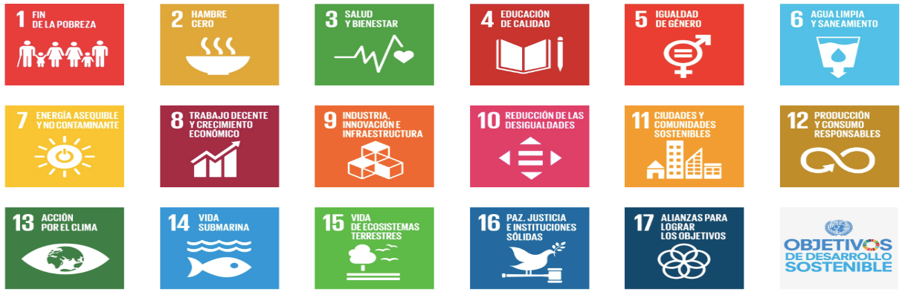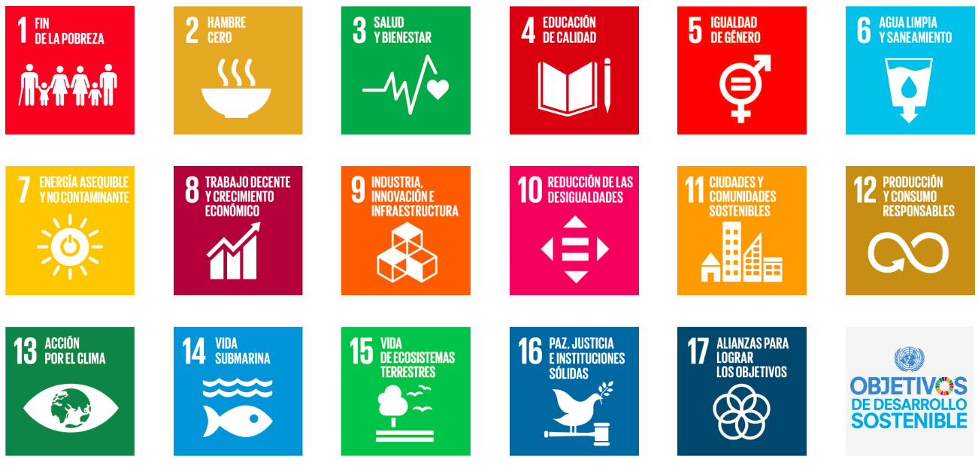

Ambiental



Igualdad



Nota: Elaboración propia, adaptado de Echave (2020) Vinculo de las atribuciones municipales sustantivas a las 17 ODS. [Tabla 1a. y 1b.] Gob. Mex. México. https://www.gob.mx/agenda2030/documentos/guia-para-la-elaboracion-de-planes-municipales-de-desarrollo-con-el-enfoque-de-la-agenda-2030

Los 17 objetivos abarcan 169 metas sociales, económicas, ambientales y de igualdad, y 232 indicadores para su monitoreo y evaluación.

En México, los municipios de acuerdo a sus atribuciones municipales sustantivas dictadas por el artículo 115 constitucional tienen la capacidad de influir en 59 de las 169 metas y en 129 de los 232 indicadores que valoran el progreso de las metas de los ODS. En las tablas 1 y 2 se presenta la relación de la Fracción III, incisos a, b, c, d, e, f, g, h e i, y de la Fracción V, incisos a, b, d, e, f, g, h e i con las metas de los 17 ODS.

**Tabla 1.** Vinculo Transversal de las Atribuciones Sustantivas Municipales a las metas de los 17 ODS

|  |  |  |  |  |
| --- | --- | --- | --- | --- |
| Atribuciones Municipales Sustantivas | Desarrollo  Social | Desarrollo Económico | Desarrollo Ambiental | Igualdad |
| Fracción V | | | | |
| 1. Inciso b   (…) de sus reservas territoriales | 6.6  16.b | 8.4  12.2  12.4 | 11.3, 13.1, 14.1, 15.1  11.6, 13.2, 14.2, 15.2  11.7, 14.5, 15.4  11.b 14.c, | 17.14  17.17 |
| 1. Inciso d   Vigilar, controlar y autorizar la utilización del suelo (…) | 1.5  6.6  16.b | 8.4  12.2  12.4 | 11.3, 11.a, 13.1, 15.1  11.4, 11.b, 13.2, 15.2  11.5, 15.4  11.6, 15.9 | 17.14  17.17 |
| 1. Inciso e   Intervención en la regularización de la tenencia (…) | 1.4  6.6  16.b | 8.4  12.2 | 11.3  15.1 | 5.1, 10.2, 17.14  5.a 17,17 |
| 1. Inciso f   Otorgar licencias (…) | 1.5  6.6  16.b | 8.4  9.1  12.2 | 11.3, 11.6, 14.2, 15.1  11.4, 11.a, 14.5, 15.4  11.5, 11.b | 17.14  17.17 |
| 1. Inciso g   Participación en la creación y administración de zonas de reservas ecológicas (…) . | 6.6  16.b | 8.4  12.2  12.4 | 11.3, 13.1, 14.1, 15.1  11.4, 13.2, 14.2, 15.2  11.6, 14.5, 15.4  11.7, 14.c, 15.9  11.a  11.b | 17.14  17.17 |
| 1. Inciso h   Formular y aplicar programas de transporte público (…) | 3.6  3.9  16.b | 9.1  9.4  9.a | 11.2, 13.1  11.6, 13.2  11.b, | 17.14  17.17 |
| 1. Inciso i   Establecer convenios para la administración (…) | 6.6  16.b | 8.4  12.2  12.4 | 11.3, 13.1, 14.1, 15.1  11.4, 13.2, 14.2, 15.2  11.6, 11.b, 14.5, 15.4  11.7, 14.c, 15.9 | 17.14  17.17 |
| 8. Inciso a  (…) zonificación y planes de desarrollo urbano municipal* | ODS 1, 2, 3, 6 y 16 | ODS 4, 8, 9 y 12 | ODS 7, 11,13,14 y 15 | ODS 5, 10 y 17 |
| 1. Inciso c   Formular planes de desarrollo regional (…) * | ODS 1, 2, 3, 6 y 16 | ODS 4, 8, 9 y 12 | ODS 7, 11,13,14 y 15 | ODS 5, 10 y 17 |
| Fracción III | | | | |
| 1. Inciso a   Agua potable (…) | 1.4, 3.3, 6.1, 16.b  6.2  6.3 | 8.4, 9.1, 12.2  9.4, 12.4  9.a, 12.5 | 11.3, 13.2, 14.1, 15.1  11.6, 15.2  11.b, 15.4 | 10.2  17.14  17.17 |
| 1. Inciso b   Alumbrado (…) | 1.4 16.b | 9.1  9.4  9.a | 7.1, 11.1, 13.2  7.2, 11.b,  7.3  7.b | 10.2  17.14  17.17 |

Nota:Obtenido de Echave (2020). Vinculo de las atribuciones municipales sustantivas a las 17 ODS. [Tabla 1a. y 1b.] Gob. Mex. México. https://www.gob.mx/agenda2030/documentos/guia-para-la-elaboracion-de-planes-municipales-de-desarrollo-con-el-enfoque-de-la-agenda-2030

* Vínculo directo con una(s) meta(s) de los ODS

**Tabla 2.** Vinculo Transversal de las Atribuciones Municipales Sustantivas a las metas de los 17 ODS

|  |  |  |  |  |
| --- | --- | --- | --- | --- |
| Atribuciones Municipales Sustantivas | Desarrollo  Social | Desarrollo Económico | Desarrollo Ambiental | Igualdad |
| Fracción III | | | | |
| 1. Inciso c   Limpia, recolección, (…) de residuos | 1.4, 3.9, 6.3, 16.b | 8.4, 9.1, 12.4  9.4, 12.5  9.a | 11.1, 13.2, 14.1  11.6  11.b | 10.2  17.14  17,17 |
| 1. Inciso d   Mercados (…) | 1.4  2.c  16.b | 8.3, 9.1, 12.3  8.8, 9.3, 12.5  8.9, 9.4, 12.6  8.10, 9.a | 11.1  14.b | 10.1  10.2  17.14  17.17 |
| 1. Inciso e   Panteones | 1.4  16.b |  | 11.1 | 10.2, 17.14  17.17 |
| 1. Inciso f   Rastro | 1.4  2.4  16.b | 8.3, 9.4, 12.3  8.8, 9.a, 12.4  12.5 | 11.1 | 10.2, 17.14  17.17 |
| 1. Inciso g   Calles, parques y (…) | 1.4  16.b | 9.1  12.2 | 7.1, 11.1  7.2, 11.7 | 10.2, 17.14  17.17 |
| 1. Inciso h   Seguridad pública (Artículo 21 de la CPEUM). | 1.4, 16.1  16.3  16.10 | 8.8 | 11.1  11.2 | 5.2, 10.2, 17.14  17.17 |
| 1. Inciso i   Los demás que las legislaturas locales (…) | 16.b |  |  | 17.14  17.17 |

Nota: Obtenido de Echave (2020). Vinculo de las atribuciones municipales sustantivas a las 17 ODS. [Tabla 1a. y 1b.] Gob. Mex. México. https://www.gob.mx/agenda2030/documentos/guia-para-la-elaboracion-de-planes-municipales-de-desarrollo-con-el-enfoque-de-la-agenda-2030

El PNUD (2019) en su informe “Desarrollo Humano Municipal 2010 – 2015”, establece que el desempeño municipal no depende únicamente del cumplimiento de sus atribuciones y facultades, sino también, de sus capacidades para influir en el desarrollo humano de sus conciudadanos. Bajo esta premisa y considerando los factores intrínsecos y contextuales que rodea la gobernanza municipal, incorpora el indicador de capacidades funcionales municipales [ICFM]:

Con objeto de dimensionar las capacidades municipales que inciden en los ODS y complementar el análisis de los avances en el desarrollo municipal. El propósito del índice es medir el desempeño de los gobiernos municipales e identificar las áreas en la gestión municipal, y en materia de procesos de política pública, de atención prioritaria para incrementar la capacidad de los gobiernos locales. (PNUD, 2022, p. 134)

De esta manera, el PNUD proporciona una herramienta para medir la incidencia de las capacidades funcionales municipales al logro de los ODS, lo que permite valorar los avances e identificar los factores organizacionales, político-administrativos y económicos que han

disminuido sus avances.

El ICFM se integra de cinco subíndices, de acuerdo a lo presentado en la tabla 3.

**Tabla 3.** *Sub índices de las capacidades funcionales municipales*

|  |  |
| --- | --- |
| Capacidades para | Mide |
| Involucrar actores relevantes  (10 indicadores) | La capacidad de convocatoria para reunir y hacer posible la participación de los lideres sectoriales y personas relevantes, gestión de procesos y establecimiento de mecanismos de colaboración. |
| Diagnosticar  (20 indicadores) | La capacidad para captar, clasificar, desagregar, estudiar y sintetizar datos e información, y si los municipios son capaces de transferir la información a una visión de futuro y/o a una disposición superior. |
| Formular políticas y estrategias  (seis indicadores) | La capacidad de no dejar de lado y analizar las diferentes alternativas de solución a cada problemática pública, establecer objetivos, formulación de políticas sectoriales y transversales, y la gestión de metodologías y procesos para establecer prioridades. |
| Presupuestar, gestionar e implementar  (10 indicadores) | Mide tres elementos: 1. Si el municipio tiene las cualificaciones para formular, planificar, gestionar y llevar a la práctica programas y proyectos, incluido el proyecto de presupuesto. 2. Valora la capacidad para gestionar el recurso humano. 3. Da cuenta de la existencia de indicadores de monitoreo y seguimiento de los avances alcanzados. |
| Evaluar  (10 indicadores) | La capacidad para valorar los logros, captar comentarios para el rediseño de las políticas, catalogar las lecciones aprendidas, fomentar el aprendizaje y asegurar la rendición de cuentas de todas las figuras involucradas. |

Nota: Elaboración propia, adaptado del PNUD (2022). Indicadores del ICFM por cada una de las 5 áreas temáticas [Cuadro 4.1]***.*** PNUD México. México. https://www.undp.org/es/mexico/publicaciones/informe-de-desarrollo-humano-municipal-2010-2020-una-decada-de-transformaciones-locales-en-mexico-0

En este contexto global de desarrollo sostenible, resulta fundamental analizar cómo las capacidades funcionales municipales influyen en el avance del desarrollo humano, la reducción de la pobreza y la marginación en regiones como el VT y surgen dos preguntas de investigación:

Primera: ¿Cuáles son las diferencias existentes en los índices de desarrollo humano, pobreza y marginación entre los municipios del Valle de Tulancingo?

Segunda: ¿Existe alguna relación directa entre el Índice de Capacidades Funcionales Municipales y el avance en la atención del desarrollo humano, la pobreza y la marginación en los municipios del Valle de Tulancingo?

**Métodos y Materiales**

El diseño de la investigación es con un enfoque mixto longitudinal de alcance exploratorio, utilizando una técnica de estudio causal comparativo, siete grupos focales y análisis documental.

El enfoque mixto longitudinal de alcance exploratorio fue seleccionado para combinar análisis cualitativos y cuantitativos que permitieran identificar tendencias en el tiempo y comprender los factores que influyen en el desarrollo humano en los municipios del Valle de Tulancingo.

Cada grupo focal se desarrolló en línea, con una participación promedio de 20 personas por

Grupo. “*La pregunta detonante del análisis fue:* «*¿Cuáles son los factores que detienen el desarrollo social en el municipio?*»*”.*

Los participantes de los grupos focales fueron seleccionados mediante un muestreo por conveniencia, considerando se conocimiento del desarrollo social en sus municipios. Las sesiones se realizaron en línea utilizando la plataforma Group Map y tuvieron una duración promedio de dos horas.

Los datos documentales se obtuvieron de fuentes oficiales: el Índice de Desarrollo Humano (IDH) provino del Consejo Estatal de Población de Hidalgo [Coespo - H]; el Índice de marginación, también del Coespo - H; el índice de pobreza del Consejo Nacional de Evaluación de la Política de Desarrollo Social [CONEVAL]; El Índice de las capacidades funcionales municipales [ICFM] del Programa de las Naciones Unidas para el Desarrollo [PNUD]; y los Objetivos de Desarrollo Sostenible [ODS] de la Organización de las Naciones Unidas [ONU].

**Resultados**

En primera instancia se presentan los valores de los índices de desarrollo humano, marginación y pobreza de los municipios del Valle de Tulancingo.

**Los Índices de Desarrollo Humano (IDH), marginación y pobreza en el Valle de Tulancingo**

En México, la desigualdad social se analiza principalmente mediante el Índice de Desarrollo Humano (IDH), el Índice de marginación (IM) y el índice de pobreza.

Según el Programa de las Naciones Unidas para el Desarrollo [PNUD] (2022), el IDH se clasifica en cuatro niveles dentro de una escala de cero a uno: muy alto (superior a 0.80), alto (entre 0.70 y 0.80), medio (entre 0.55 y 0.70), y bajo (inferior a 0.55). Lo cual se puede observar en la tabla 4.

**Tabla 4.** Clasificación del Índice de Desarrollo Humano en los municipios del Valle de Tulancingo

|  |  |  |  |  |  |  |  |
| --- | --- | --- | --- | --- | --- | --- | --- |
| Municipio | Población | IPC $ | SI | APE | SE | SS | IDH |
| Acatlán | 22 268 | 2741.33 | 0.711 | 6.4 | 0.526 | 0.849 | 0.682 medio |
| Acaxochitlán | 46 065 | 1782.03 | 0.646 | 5.4 | 0.469 | 0.817 | 0.628 medio |
| Cuautepec de Hinojosa | 60 421 | 2311.58 | 0.685 | 7.2 | 0.577 | 0.883 | 0.704 alto |
| Metepec | 13 078 | 2639.76 | 0.705 | 7.68 | 0.604 | 0.871 | 0.719 alto |
| Santiago Tulantepec | 39 561 | 3495,12 | 0.747 | 9.11 | 0.655 | 0.867 | 0.751 alto |
| Singuilucan | 15 142 | 2683.81 | 0.708 | 7.40 | 0.579 | 0.873 | 0.710 alto |
| Tulancingo de Bravo | 168 369 | 3580.32 | 0.751 | 9.20 | 6.83 | 0.893 | 0.771 alto |

Nota: IPC = Ingreso per Cápita, APE = Años Promedio de Estudios, SI, SE y SS = Subíndices de Ingreso, de Educación y de Salud respectivamente.

Valor menor en color naranja, Valor mayor en color verde

Elaboración Propia con los datos del Pnud (2022). Anexo – Idh Municipal***.*** Pnud México. https://www.undp.org/es/mexico/publicaciones/informe-de-desarrollo-humano-municipal-2010-2020-una-decada-de-transformaciones-locales-en-mexico-0

Al analizar los datos de la tabla 4, se observa que el Valle de Tulancingo cuenta con dos municipios clasificados en el nivel bajo y cinco en el nivel medio del Subíndice de Educación. Como primera prioridad, se tiene que fortalecer en toda la región las políticas públicas que fomenten el incremento en el promedio de los años de escolaridad o de educación de personas con 25 años o más y los valores en la tasa de matriculación en los grupos etarios de seis a 24 años.

El Índice de marginación (IM), al igual que el IDH, es un indicador sintético de las condiciones de vida de la población, pero su diferencia es que se ha calculado bajo el método de análisis de componentes principales (CP). Arechavala (2008) explica que, el análisis por CP, sólo permite ordenar casos, es una medida de carácter ordinal y no permite realizar comparaciones Inter espaciales e Inter temporales excepto para comparaciones ordinales (p. 170). Por este motivo, no existen niveles de marginación. En la tabla 5 se presentan los resultados de la medición de la marginación por parte del Consejo Nacional de Población [CONAPO] (s. f.) y el lugar que ocupa cada municipio a nivel nacional.

**Tabla 5.** Índices de marginación en los municipios del Valle de Tulancingo

|  |  |  |  |  |
| --- | --- | --- | --- | --- |
| Municipio | Población | Índice de marginación | Grado de marginación | Lugar que ocupa en el contexto nacional |
| Acatlán | 22 268 | 0.84 | Medio | 1108 |
| Acaxochitlán | 46 065 | 0.79 | Alto | 423 |
| Cuautepec de Hinojosa | 60 421 | 0.86 | Bajo | 1382 |
| Metepec 1366 | 13 078 | 0.86 | Bajo | 1366 |
| Santiago Tulantepec | 39 561 | 0.90 | Muy Bajo | 2059 |
| Singuilucan | 15 142 | 0.86 | Bajo | 1318 |
| Tulancingo de Bravo | 168 369 | 0.91 | Muy Bajo | 2170 |
| **Total** | 364 904 |  |  |  |

Nota: Elaboración Propia con datos del CONAPO (s. f.). Base de datos por municipio 2020. gob.mx. México. https://www.gob.mx/conapo/documentos/indices-de-marginacion-2020-284372

Color verde representa al municipio con menor marginación, el color naranja representa al municipio con mayor marginación

En la base de datos del CONAPO (s. f.), existen registros de los 2469 municipios existentes en México, ocupando dicho lugar con muy baja marginación la alcaldía Benito Juárez de la CDMX. Y ocupando el lugar de máxima marginación o el número uno, el municipio de Batopilas en el estado de Chihuahua. En el estado de Hidalgo, el municipio con muy baja marginación es el municipio de Pachuca de Soto, ocupando el lugar 2408. Y el de más alta marginación el municipio de San Bartolo Tutotepec que ocupa el lugar 195.

A continuación, en la tabla 6 se presentan los valores de la intensidad de las privaciones padecidas por la población a través de nueve formas de exclusión en cuatro dimensiones: Educación, vivienda, distribución de la población e ingresos monetarios.

**Tabla 6.** Valores de las exclusiones que considera el índice de marginación en los municipios del VT

|  |  |  |  |  |  |  |  |  |  |
| --- | --- | --- | --- | --- | --- | --- | --- | --- | --- |
| Municipio | ANAL | SBAS | OVSDE | OVSEE | OVSAE | OVPT | VHAC | PL.5000 | PO2SM |
| Acatlán | 11.14 | 46.01 | 7.25 | 0.71 | 3.17 | 1.44 | 23.85 | 100.00 | 82.09 |
| Acaxochitlán | 16.30 | 54.39 | 4.58 | 1.39 | 14.20 | 11.56 | 40.13 | 88.90 | 88.80 |
| Cuautepec de H. | 8.18 | 41.23 | 5.26 | 0.61 | 2.87 | 2.45 | 25.26 | 66.02 | 85.16 |
| Metepec | 7.16 | 38.44 | 3.10 | 0.83 | 1.88 | 2.47 | 26.72 | 100 | 83.42 |
| Santiago Tulantepec | 4.57 | 28.39 | 0.56 | 0.21 | 3.85 | 1.39 | 18.12 | 42.99 | 75.20 |
| Singuilucan | 8.0 | 40.62 | 3.35 | 0.79 | 6.46 | 1.30 | 22.91 | 100.00 | 80.08 |
| Tulancingo de B. | 4.61 | 29.61 | 0.34 | 0.31 | 2.78 | 1.70 | 17.87 | 19.86 | 72.56 |

Nota: Elaboración Propia con datos del Elaboración Propia con datos del Conapo (s. f.). Base de datos por municipio 2020. gob.mx. México. https://www.gob.mx/conapo/documentos/indices-de-marginacion-2020-284372

ANAL = Porcentaje de Personas de 15 años o más analfabeta, SBASC = Porcentaje de Personas de 15 años o más sin educación básica, OVSDE = Porcentaje de habitantes en viviendas sin drenaje ni excusado, OVSEE = Porcentaje de habitantes en viviendas sin energía eléctrica, OVSAE = Porcentaje de habitantes en viviendas sin agua entubada, OVPT = Porcentaje de ocupantes en viviendas con piso de tierra, VHAC = Porcentaje de viviendas con hacinamiento, PL.5000 = Porcentaje de población en localidades con menos de 5 mil habitantes y PO2SM = Porcentaje de población ocupada con ingresos menores a 2 salarios mínimos.

El análisis de la tabla 6, nos conduce, a: en el caso de la marginación en el VT se hace necesario de manera prioritaria: Primero, ejecutar acciones de impacto, a efecto de atender las políticas de públicas de alfabetización y de terminación de la educación básica en la población mayor a los 15 años y segundo, fortalecer las políticas públicas en lo correspondiente al hacinamiento en viviendas y de los programas sociales que contribuyan a mejorar el ingreso familiar.

El índice de la pobreza según CONEVAL (2019) es de corte multidimensional, sin embargo, las variadas dimensiones se pueden clasificar en dos criterios:

Primero. Proporción de la población cuyos ingresos no son suficientes para la adquisición de bienes y servicios que satisfagan sus necesidades o carencia por “Bienestar económico”

Segundo. Proporción de la población que posee al menos una de las seis carencias sociales asociadas a la educación, salud, seguridad social, alimentación nutritiva y de calidad, la vivienda y sus servicios denominada “índice de privación social”

Cuando la proporción de la población tiene tres o más carencias, de seis posibles, dentro del índice de privación social y que, además, se encuentra por debajo de la línea de bienestar mínimo, se le tipifica como pobreza extrema. Las personas en esta condición, no tienen ingresos suficientes para adquirir los nutrientes para vivir de manera sana. aún si los dedicaran por completo a la compra de alimentos. En la tabla 7 se presentan los resultados de la medición de la pobreza por parte del CONEVAL (s. f.).

**Tabla 7.** Índices de pobreza en los municipios del Valle de Tulancingo

|  |  |  |  |  |
| --- | --- | --- | --- | --- |
| Municipio | Población | Índice de Pobreza % | Pobreza  Extrema % | Población en Pobreza |
| Acatlán | 22 268 | 39.3 | 4.9 | 8751 |
| Acaxochitlán | 46 065 | 80.1 | 28.5 | 36 898 |
| Cuautepec de Hinojosa | 60 421 | 67.3 | 9.0 | 40 663 |
| Metepec | 13 078 | 42.8 | 4.3 | 5597 |
| Santiago Tulantepec | 39 561 | 39.2 | 3.0 | 15 508 |
| Singuilucan | 15 142 | 48.9 | 5.3 | 7404 |
| Tulancingo de Bravo | 168 369 | 44.5 | 4.4 | 74 924 |
| **Total** | 364 904 | 52 | 8.1 | 189 745 |

# Nota: Elaboración propia con información del Instituto Nacional de Estadística y Geografía Instituto Nacional de Estadística y Geografía [INEGI] (s. f.) *Cuéntame…. Información por entidad*. Inegi. México https://cuentame.inegi.org.mx/monografias/informacion/hgo/territorio/div_municipal.aspx?tema=me&e=13 y CONEVAL (s. f.) *Anexo estadístico 2010 - 2020.* CONEVAL. México. https://www.coneval.org.mx/Medicion/Paginas/Pobreza-municipio-2010-2020.aspx

El color naranja representa el valor mayor, el color verde representa el valor menor

De los 364 904 habitantes del Valle de Tulancingo 189 745 (52%) viven en condiciones de pobreza, de los cuales 29 515 (8%) padecen la pobreza extrema.

A continuación, en la tabla 8 se presentan los valores de las seis carencias sociales del bienestar económico y del índice de privación social.

**Tabla 8.** Valores de las carencias económicas y sociales del índice de pobreza en los municipios del VT

|  |  |  |  |  |  |  |  |  |  |  |
| --- | --- | --- | --- | --- | --- | --- | --- | --- | --- | --- |
| Municipio | PORCENTAJES | | | | | | | | | |
| RE | CASS | CASSO | CCEV | CASBV | CAA | PMUCS | PM3CS | PIILP | PIILPE |
| Acatlán | 27.8 | 37.5 | 87.7 | 5.0 | 25.1 | 32.8 | 96.6 | 35.0 | 39.8 | 9.8 |
| Acaxochitlán | 33.2 | 20.7 | 88.8 | 4.8 | 50.2 | 45.9 | 97.4 | 52.8 | 81.0 | 44.2 |
| Cuautepec de H. | 20.0 | 30.8 | 83.0 | 8.6 | 12.1 | 26.2 | 91.6 | 21.4 | 70.8 | 28.2 |
| Metepec | 17.9 | 40.1 | 84 | 7.0 | 21.8 | 18.4 | 92.8 | 24.7 | 44.1 | 12.3 |
| Santiago Tulantepec | 15.6 | 38.7 | 67.0 | 5.0 | 5.2 | 10.8 | 75.8 | 13.8 | 45.4 | 11.3 |
| Singuilucan | 21 | 47.4 | 79.4 | 4.8 | 14.0 | 28.5 | 91.2 | 29.1 | 51.5 | 14.1 |
| Tulancingo de Bravo | 15.4 | 39.7 | 71.1 | 5.7 | 6.6 | 16.5 | 79.2 | 17.6 | 50.5 | 14 |

Nota: Elaboración propia con información del CONEVAL (s. f.) *Anexo estadístico 2010 - 2020.* Coneval. México. https://www.coneval.org.mx/Medicion/Paginas/Pobreza-municipio-2010-2020.aspx

RE= Rezago Educativo, CASS = Carencia por acceso a los servicios de salud, CASSO = Carencia por acceso a la seguridad social, CCEV = Carencia por calidad y espacios de la vivienda, CASBV = Carencia por acceso a los servicios básicos en la vivienda, CAA = Carencia por acceso a la alimentación, PMUCS = Población con al menos una carencia social, PM3CS = Población con 3 o más carencias sociales, PIILP = Población con ingreso inferior a la línea de pobreza por ingresos y PIILPE = Población con ingreso inferior a la línea de pobreza extrema por ingresos.

Al analizar los datos de la tabla 8 se observa que las dos principales carencias sociales que padecen los municipios del VT, son: Primero, la carencia por acceso a la seguridad social y Segundo la carencia por acceso a los servicios de salud.

CONEVAL (2018) conceptualiza a la seguridad social como el conjunto de mecanismos diseñados para garantizar los medios de subsistencia de los individuos y sus familias ante eventualidades, como accidentes o enfermedades, o ante circunstancias socialmente reconocidas, como la vejez y el embarazo (p. 51). Por lo tanto, carecer de seguridad social representa carecer de acceso a:

1. La población asalariada no cuenta con lo establecido en el Artículo 2° de la Ley del Seguro Social o sus equivalentes a las legislaciones vinculadas al apartado B del Artículo 123 constitucional.
2. Cuando la población no asalariada carece de acceso a la prestación o contratación voluntaria de servicios médicos y además no cuenta con Afore.
3. Para la población en general no cuenta con acceso cuando se carece de alguna jubilación o pensión o no cuenta con un familiar que le provea la seguridad social.
4. Para las personas de 65 años o más cuando no goza de algún de alguna pensión para adultos.

CONEVAL (s. f.) define la carencia por acceso a los servicios de salud, como: Es carente la persona que no cuenta con adscripción o derecho a recibir servicios médicos de alguna institución pública que los presta (Instituto Mexicano de Seguridad Social, Instituto de Seguridad Social al Servicio de los Trabajadores del Estado, Petróleos Mexicanos, Ejercito, Marina o IMSS – Bienestar) o servicios médicos privados.

Por lo tanto, los municipios del VT tiene el reto prioritario de contribuir a la disminución de la pobreza de gestionar, con soporte en las políticas públicas, nuevos programas federales, estatales y municipales que fortalezcan el acceso a la seguridad social y el acceso a los servicios de salud.

**El Indicador de Capacidades Funcionales Municipales**

Como se mencionó anteriormente, el Programa de las Naciones Unidas para el Desarrollo [PNUD], en su informe de 2022, incorpora la valoración de las capacidades funcionales de los gobiernos municipales a través del Indicador de Capacidades Funcionales Municipales (ICFM). Este es un indicador compuesto que mide el grado de desarrollo de cinco competencias clave que inciden en el logro de los Objetivos de Desarrollo Sostenible (ODS) en las administraciones públicas municipales. Además, busca promover acciones en favor del bienestar de las personas y reducir las brechas de desarrollo sostenible entre las demarcaciones municipales. Cada uno de estos elementos define un subíndice con valores que oscilan entre cero y uno, donde los valores más altos representan mejores habilidades.

Para evitar sesgos en la medición asociados al tamaño poblacional de las demarcaciones, el PNUD clasifica a los municipios en cuatro grupos: aquellos con menos de 15 mil habitantes, los que tienen entre 15 mil y 500 mil habitantes, los que superan los 500 mil habitantes y los ubicados en zonas metropolitanas. A cada grupo le asigna un promedio de medición. Los municipios cuyos valores están por debajo del promedio del grupo son clasificados como de capacidades menores, mientras que aquellos que superan el promedio se consideran de capacidades mayores. Esta medición presentada por el PNUD se puede observar en la tabla 9.

**Tabla 9.** Clasificación de los municipios según las capacidades funcionales municipales

|  |  |  |  |  |  |  |  |
| --- | --- | --- | --- | --- | --- | --- | --- |
| Municipio | Población | SCD | SCE | SCF | SCG | SCI | ICFM |
| Acatlán | 22 268 | 0.15 | 0.20 | 0.983 | 0.699 | 0.10 | 0.412 mayor |
| Acaxochitlán | 46 065 | 0.10 | 0.20 | 0.925 | 0.571 | 0.60 | 0.44 mayor |
| Cuautepec de Hinojosa | 60 421 | 0.20 | 0.20 | 0.983 | 0.733 | 0 | 0.415 mayor |
| Metepec | 13 078 | 0.10 | 0.20 | 0.275 | 0.311 | 0.10 | 0.196 menor |
| Singuilucan | 15 142 | 0.10 | 0.20 | 0.292 | 0.444 | 0.20 | 0.239 menor |
| Santiago Tulantepec | 39 561 | 0.10 | 0.20 | 0.225 | 0.444 | 0.50 | 0.272 menor |
| Tulancingo de Bravo | 168 369 | 0.40 | 0.60 | 0.825 | 0.556 | 0.40 | 0.554 mayor |
| Valle de Tulancingo | 364 904 | 0.164 | 0.257 | 0.644 | 0.536 | 0.271 | 0.360 mayor |
| Estatal | 3 082 841 | 0.183 | 0.240 | 0.591 | 0.510 | 0.118 | 0.324 menor |

Nota: Elaboración propia con datos del Pnud (2022) Anexos – Icfm***.*** Pnud México. https://www.undp.org/es/mexico/publicaciones/informe-de-desarrollo-humano-municipal-2010-2020-una-decada-de-transformaciones-locales-en-mexico-0.

SCD= Subíndice de la capacidad de diagnosticar, SCE= Subíndice de la capacidad de evaluar, SCF= Subíndice de la capacidad de formular políticas y estrategias SCG = Subíndice de la capacidad de presupuestar, gestionar e implementar SCI = Subíndice de la capacidad de involucrar actores relevantes y ICFM= Índice de capacidades funcionales municipales.

Los valores más bajos se representan con color naranja, los más altos con color verde.

Como se observa en la tabla 6 las capacidades con más áreas de oportunidad son: La capacidad de diagnosticar, la capacidad de evaluar y la capacidad de involucrar actores relevantes.

El reto a nivel municipal es fomentar y consolidar acciones de diagnóstico, evaluación y gobernanza que permita la participación de actores relevantes en la toma de decisiones conjunta.

Los cinco subíndices del ICFM (PNUD, 2022) consideran las temáticas que se enlistan en la tabla 10.

**Tabla 10.** Temáticas evaluadas en los subíndices del ICFM

|  |  |
| --- | --- |
| Capacidades para | Temática |
| 1. Involucrar actores relevantes | • Actores relevantes identificados y movilizados  • Establecer los procesos.  • Instaurar mecanismos de colaboración. |
| 2. Diagnosticar | • Captar, integrar y disociar datos e información.  • Análisis y síntesis de datos e información.  • Transformar la información en una visión de futuro. |
| 3. Formular políticas y estrategias | • Reflexionar y analizar alternativas de solución a cada problema de la administración pública.  • Precisar objetivos y formular políticas sectoriales y transversales.  • Fijar metodologías para establecer prioridades. |
| 4. Presupuestar, gestionar e implementar | • Elaborar, planificar, gestionar y poner en marcha programas y proyectos  • Gestionar el capital humano.  • Instaurar indicadores de monitoreo y  seguimiento de los avances obtenidos. |
| 1. Evaluar | • Valorar resultados y ajustar las políticas.  • Tipificar lo aprendido y fomentar el aprendizaje.  • Asegurar la rendición de cuentas a todos los participantes |

Nota: Elaboración propia, adaptado del PNUD (2022). *Las cinco capacidades funcionales en el marco para el diagnóstico de capacidades del PNUD* [Figura 4.1]***.*** Pnud México. México.

La importancia del ICFM radica en medir las capacidades de los municipios para involucrar actores clave en el desarrollo local, logrando compromisos y consensos entre servidores públicos y la sociedad civil. Busca medir capacidades para convertir esos diagnósticos en políticas públicas y estrategias que permitan gestionar, implementar y generar información útil desde lo local para incrementar las competencias de los gobiernos municipales en el desarrollo humano de sus habitantes, valorar los resultados que permitan ajustar las políticas públicas y asegurar la transparencia y la rendición de cuentas a toda la ciudadanía.

**Factores que Impactan las Políticas Prioritarias Municipales**

Los Planes de Desarrollo Municipal (2021), de los siete municipios del VT, consideran ocho políticas prioritarias; de las cuales tres tienen una relación muy cercana a los temas de las capacidades funcionales municipales. Las cuales son: Gobernanza y Rendición de Cuentas, Política Social con énfasis en la pobreza y la cohesión social y, Planeación y Evaluación Sectorial.

Los grupos focales municipales describieron los factores que impactan a cada una de estas políticas prioritarias. Las aportaciones de estos grupos focales fueron procesados a través de una nube de palabras obteniéndose los siguientes resultados.

En cuanto a los factores que impactan la política prioritaria Gobernanza y Rendición de Cuentas, los municipios identificaron 103 factores distribuidos de la siguiente manera: Acatlán, 12; Acaxochitlán, 16; Cuautepec de Hinojosa, 7; Metepec, 14; Santiago Tulantepec de Lugo Guerrero, 16; Singuilucan, 21; y Tulancingo de Bravo, 17.

La figura 3 que representa las principales frecuencias de los grandes retos que tienen los municipios del VT en esta política y que influyen principalmente en la capacidad municipal de Involucrar actores relevantes.

**Figura 3.** Nube de palabras de los principales factores que impactan a la política de Gobernanza y Rendición de Cuentas

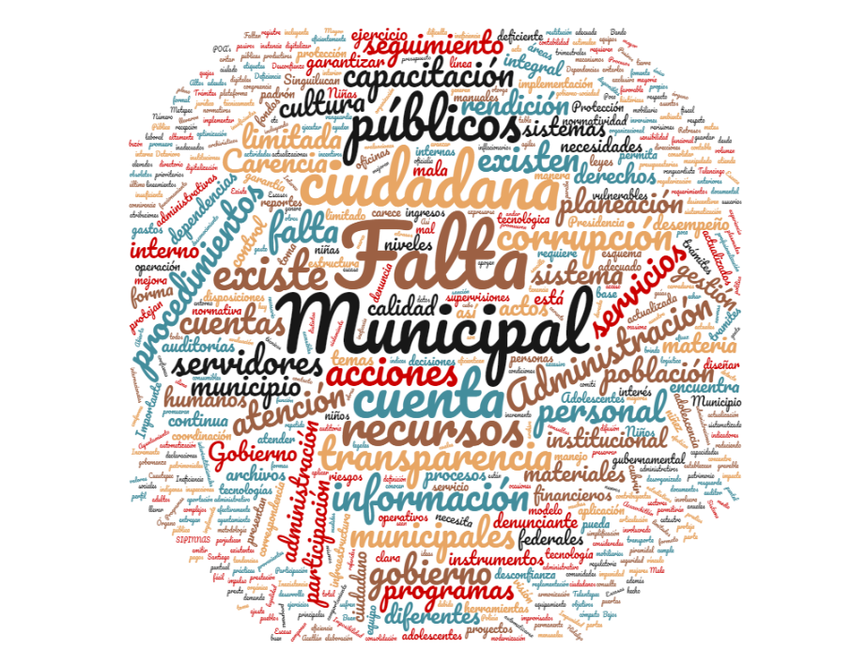

Nota: Elaboración propia basada en los Planes Municipales de Desarrollo 2020 – 2024 de los siete municipios del VT.

A partir de esta nube de palabras, se identifican como principales obstáculos para la gobernanza y la rendición de cuentas: la falta de procedimientos claros de rendición de cuentas, transparencia y planeación, así como la escasa capacitación, sistemas de información, participación ciudadana, recursos humanos y financieros, y la presencia de corrupción. Otros factores incluyen deficiencias en los procesos administrativos, la inclusión y el monitoreo de políticas públicas y programas municipales, entre otros*.* Los municipios que presentan los mayores desafíos en esta política son Acaxochitlán, Santiago Tulantepec y Singuilucan debido a que en ellos se identifican cerca del 80 por ciento de los principales obstáculos descritos,

Para el caso de los factores que impactan la política prioritaria denominada **Social**, los municipios identificaron 126 factores, distribuidos de la forma siguiente: Acatlán 25, Acaxochitlán 14, Cuautepec de Hinojosa 17, Metepec 10, Santiago Tulantepec de Lugo Guerrero 17, Singuilucan 25 y Tulancingo de Bravo 18.

La figura 4 muestra las principales frecuencias de los retos identificados en la política prioritaria Social, los cuales impactan principalmente la capacidad municipal de Formular políticas y estrategias.

**Figura 4.** Nube de palabras de los principales factores que impactan a la política Social

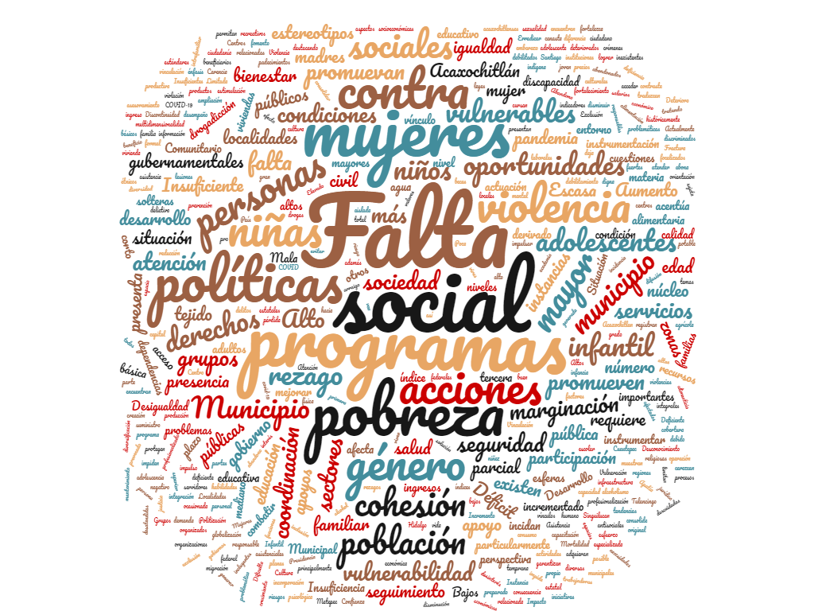

Nota: Elaboración propia basada en los Planes Municipales de Desarrollo 2020 – 2024 de los siete municipios del VT.

De esta nube de palabras se puede inferir que los principales factores que impiden el desarrollo social, son: La falta de programas y políticas de desarrollo social principalmente dirigidos a la población infantil, los adolescentes y las mujeres, de cohesión social, contextos de violencia y de vulnerabilidad, oportunidades, pobreza y marginación, entre otros.

Los municipios que presentan los mayores desafíos en esta política son Cuautepec de Hinojosa, Singuilucan y Tulancingo de Bravo. En los tres se identifican 5 de los 7 factores identificados como principales.

Respecto a la política prioritaria Planeación y Evaluación Sectorial, los municipios identificaron un total de 84 factores distribuidos de la siguiente manera: Acatlán, 10; Acaxochitlán, 7; Cuautepec de Hinojosa, 10; Metepec, 12; Santiago Tulantepec de Lugo Guerrero, 9; Singuilucan, 20; y Tulancingo de Bravo, 16.

La figura 5 muestra las frecuencias de los grandes retos que tienen los municipios del VT en la política prioritaria de Planeación y Evaluación Sectorial y que influyen principalmente en las capacidades municipales de Diagnosticar, Evaluar y Presupuestar, gestionar e implementar.

**Figura 5.** Nube de palabras de los principales factores que impactan a la política de Planeación y Evaluación

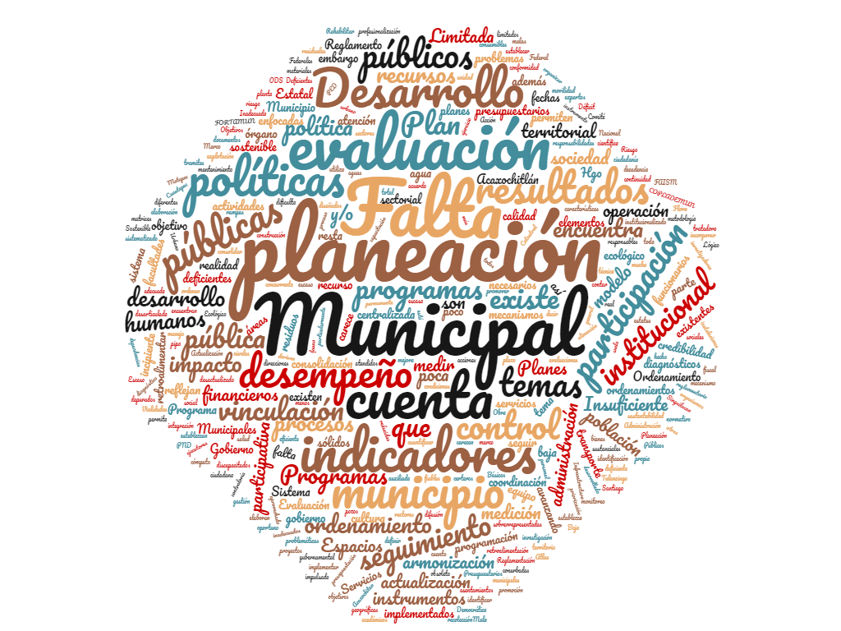

Nota: Elaboración propia basada en los Planes Municipales de Desarrollo 2020 – 2024 de los siete municipios del VT.

De esta nube de palabras se puede inferir que los principales factores que impiden la Planeación y Evaluación Sectorial, son: La falta de programas y políticas municipales en los temas de planeación y evaluación, indicadores de desempeño y seguimiento, Seguimiento a los planes de desarrollo, recursos humanos capacitados, recursos financieros y la participación de grupos de interés, entre otros. Los municipios que presentan los mayores desafíos en esta política son Acatlán, Santiago Tulantepec, Singuilucan y Tulancingo de Bravo. En Tulancingo de Bravo se identifican estos siete factores y en los otros tres municipios, se identifican 6 factores de los 7 identificados como principales.

El factor común que impide el desarrollo de estas tres políticas es el de falta de capacitación, los procesos de planeación no consolidados y la falta de recursos inciden en dos de las políticas.

**Discusión**

Los municipios del VT presentan características geopolíticas y sociales similares, lo que ha llevado a su clasificación dentro de las micro regiones tres y cuatro del estado de Hidalgo. Además, forman parte del acuífero del Valle de Tulancingo, mientras que cinco municipios conforman la cuenca atmosférica de la región. Actualmente, cuatro municipios pertenecen a la zona metropolitana de Tulancingo, y se prevé que los otros tres sean incluidos próximamente al cumplir con la mayoría de los requisitos necesarios. Por esta razón es de importancia conocer ¿Cuáles son las diferencias existentes en los índices de desarrollo humano, pobreza y marginación entre los municipios del VT??

El estudio de las diferencias de los distintos índices pone de manifiesto la importancia de crear una administración regional o metropolitana, coordinar esfuerzos y promover la participación de todos los sectores sociales y políticos del Valle de Tulancingo para el desarrollo de políticas y combos de programas sociales que determinen un crecimiento con justicia social de esta zona geográfica. A continuación, y a través de la tabla 11 se presentan esas diferencias.

**Tabla 11.** Diferencias existentes entre los índices de desarrollo humano, marginación y pobreza

|  |  |  |  |  |  |  |  |  |
| --- | --- | --- | --- | --- | --- | --- | --- | --- |
| Municipio | Población | Presupuesto 2021 (miles) | IDH | Marginación | | Pobreza | | ICFM |
| Grado | Lugar a nivel Nacional | Total  % | Extrema % |
| Acatlán | 22 268 | 70 421 | 0.682 medio | Medio | 1108 | 39.3 | 4.9 | 0.412 mayor |
| Acaxochitlán | 46 065 | 149 900 | 0.628 medio | Alto | 423 | 80.1 | 28.5 | 0.44 mayor |
| Cuautepec de H | 60 421 | 153 548 | 0.704 alto | Bajo | 1382 | 67.3 | 9 | 0.415 mayor |
| Metepec | 13 078 | 50 553 | 0.719 alto | Bajo | 1366 | 42.8 | 4.3 | 0.196 menor |
| Santiago Tulantepec | 39 561 | 82 870 | 0.751 alto | Muy Bajo | 2059 | 39.2 | 3 | 0.239 menor |
| Singuilucan | 15 142 | 62 986 | 0.710 alto | Bajo | 1318 | 48.9 | 5.3 | 0.272 menor |
| Tulancingo de Bravo | 168 369 | 295 842 | 0.771 alto | Muy Bajo | 2170 | 44.5 | 4.4 | 0.554 mayor |

Nota: Elaboración propia con información de las tablas 3, 4, 5, 6 y 7 de este documento

La primera diferencia radica en la población de cada municipio. La tabla 11 muestra una clasificación en cuatro niveles: un municipio con menos de 15 mil habitantes, cuatro municipios entre 15 mil y 50 mil, uno con aproximadamente 60 mil habitantes y otro con más de 100 mil. El número de habitantes representa el nivel de ingresos presupuestales por el pago de impuesto y derechos locales de la ciudadanía.

Con respecto al IDH, en general cuatro municipios tienen una esperanza de vida alta, un nivel de educación entre primer y tercer grado de educación secundaria, dos municipios tienen ingresos per cápita equivalentes a dos canastas básicas alimentarias, los ingresos per cápita de otros cuatro equivalen a entre una y dos canastas básicas y solo un municipio (Acaxochitlán) tiene ingresos similares al costo de una canasta básica.

Otra diferencia significativa entre los municipios del VT es el grado de marginación. Acatlán y Acaxochitlán presentan una alta intensidad en la carencia de oportunidades sociales, en la ausencia de capacidades para generarlas y en el acceso limitado a bienes y servicios fundamentales.

Según el CONAPO (2011) “La marginación es originada por el modelo de producción económica expresado en la desigual distribución del progreso, en la estructura productiva y en la exclusión de diversos grupos sociales”, por lo tanto:

“La intervención del Estado es indispensable para regular el modo de producción, fomentar las actividades económicas, procurar el bienestar de la población y de las localidades e incorporar al desarrollo a los sectores de población que por sus condiciones y carencias no participan de los beneficios de la dinámica económica ni de su bienestar” (p. 11)

Estas intervenciones se ven complicadas por la distribución de la densidad poblacional. En dos municipios (Acatlán y Metepec), la población es totalmente rural; en otros tres, entre el 51% y 68% de los habitantes viven en localidades rurales. Un municipio presenta un 34% de población rural, mientras que en otro este porcentaje es menor al 15%. Recordando que el Inegi establece que una población es rural si contiene menos de 2500 habitantes. En el VT, casi cinco de cada 10 personas habitan en un contexto rural.

En resumen, la marginación afecta a las localidades y no se asocia obligatoriamente a la población o personas que viven en ellas.

Con respecto a la pobreza, también existen grandes diferencias entre los municipios del VT. En cuatro de ellos, cuatro de cada 10 personas tienen la deficiencia de medios para lograr la calidad de vida deseada, en otros cinco de cada 10, siete de cada 10 y el más crítico con ocho de cada 10. En cuanto a pobreza extrema en seis municipios es menor a una persona de cada 10 y solo en uno es de tres personas de cada 10.

En cuanto al grado de desarrollo de las competencias funcionales, que inciden en el logro de los ODS, en las administraciones públicas municipales generando acciones en favor del bienestar de las personas existen también diferencias. Aun cuando 4 municipios se encuentran por arriba del promedio fijado por el PNUD en su informe. La realidad es que solo un municipio se encuentra a la mitad del desarrollo de las habilidades deseadas, tres municipios se encuentran entre 41% y 45% de desarrollo de capacidades, otros dos entre 24% y 27% y uno en menos del 20%.

Cabe destacar que el Municipio de Acaxochitlán con una población rural del 57%, posee el más bajo IDH, la más alta marginación y el mayor porcentaje de pobreza de los siete municipios. Sin embargo, cuenta con la segunda mejor calificación en el ICFM, lo que refleja un mayor compromiso de las autoridades para reducir las brechas sociales de este municipio.

La importancia de tener identificadas las diferencias existentes en estos índices e indicadores podrá permitir a los tomadores de decisiones establecer combos focales de atención a las diferentes problemáticas que descubre el análisis de estos resultados municipales.

Como menciona el PNUD (2022), el desempeño municipal depende no solo del marco normativo, sino también de la capacidad de influir en el desarrollo humano. Sin embargo, en el VT, las deficiencias en las capacidades funcionales municipales, especialmente en la planeación y evaluación, limitan significativamente el alcance de los objetivos de desarrollo. Queda claro que no existe una relación directa entre los índices de desarrollo humano, la creación de oportunidades para el desarrollo y el acceso a los derechos humanos con la adquisición de mayores capacidades funcionales municipales.

La importancia, en consecuencia, de las capacidades funcionales municipales es dotar a las administraciones municipales de factores o capacidades funcionales para que los planes de desarrollo se hagan realidad y solucionar los problemas de la población y de las localidades con el fin de elevar su calidad de vida.

Por último, las opiniones de los grupos focales en cuanto a los factores que impiden un adecuado desarrollo de las políticas municipales de gobernanza y rendición de cuentas, la instauración de una política social con énfasis en la pobreza y la cohesión social y, los procesos de planeación y evaluación sectorial. Dejan ver que existen conceptos que se repiten al menos en dos de las tres políticas de desarrollo consideradas: La falta de capacitación, insuficiente participación ciudadana en la toma de decisiones, la falta de programas municipales en las tres políticas y la falta de procesos de monitoreo, seguimiento y evaluación de las acciones municipales.

En conclusión, las diferencias en los índices de desarrollo humano, marginación y pobreza en los municipios del VT evidencian la necesidad de una intervención focalizada y coordinada. Las políticas deben priorizar el fortalecimiento de las capacidades funcionales municipales, la reducción de las carencias sociales más críticas y el impulso a la planeación estratégica, especialmente en los municipios rurales y marginados

La principal limitación de este estudio comparativo es la temporalidad de la información analizada. Los datos del IDH, IM y pobreza corresponden al año 2020, mientras que la información del ICFM data de 2018.

**Conclusión**

Existen factores que escapan al control de los marcos normativos en la administración y gestión del desarrollo social y humano de los municipios y sus habitantes. Uno de los factores críticos es el nivel educativo y la experiencia de los presidentes municipales y sus cuerpos directivos, quienes lideran la administración pública durante su gestión trianual. Esta situación evidencia la falta de competencias y capacidades de los servidores públicos para enfrentar las problemáticas del desarrollo municipal y regional, como se refleja en los resultados del ICFM.

Otro factor importante, a pesar de la similitud en variables sociales y económicas entre los municipios del VT, son las estructuras sociales. En esta región, el 50% de la población habita en localidades menores a 2,500 habitantes, lo cual limita el acceso a recursos y oportunidades, así como su participación en decisiones que afectan sus vidas bajo el esquema tradicional de gobernabilidad municipal.

La comparación de los indicadores de desarrollo humano, pobreza y marginación revela una clara interrelación entre ellos*.* Un bajo desarrollo humano puede impedir la disminución de la pobreza y la marginación. A la inversa, un decremento en el nivel de pobreza y marginación permitirá el desarrollo humano.

Estos tres indicadores están interrelacionados: la mejora en uno puede impulsar avances en los otros, mientras que un deterioro en uno de ellos puede agravar los problemas de los demás.

En conclusión, es fundamental contar con una administración regional en el VT que

unifique esfuerzos, promueva la participación ciudadana en programas de desarrollo social y establezca un plan integral de formación y capacitación de servidores públicos en temas estratégicos para el desarrollo municipal y regional.

Esta administración regional podría implementar mecanismos de gobernanza coordinada y estrategias de diagnóstico que prioricen las áreas con mayor rezago, atendiendo específicamente a las localidades rurales.

La implementación de estas acciones no solo acortará las brechas de desigualdad en el Valle de Tulancingo, sino que también sentará las bases para un desarrollo humano sostenible que garantice mayores oportunidades y bienestar para todos sus habitantes.

**Futuras Líneas de Investigación**

El análisis de los indicadores de desarrollo humano sostenible en los municipios del Valle de Tulancingo revela la necesidad de una administración regional que unifique esfuerzos, promueva la participación ciudadana en los programas de desarrollo social e implemente un programa de formación y capacitación de servidores públicos en temas estratégicos

Por ello, es necesario continuar investigando para responder las siguientes preguntas: ¿Qué metodología puede contribuir a comprender los procesos de desarrollo de los municipios del Valle de Tulancingo? y ¿Qué modelo de gestión de competencias directivas permitirá fomentar la gobernanza en esta región, en apego al cumplimiento de los Objetivos de Desarrollo Sostenible?

Estas preguntas resultan relevantes para el diseño de políticas públicas efectivas en la región. Investigaciones futuras podrían centrarse en el 'Análisis de las estructuras sociales sostenibles en los municipios del Valle de Tulancingo' para identificar áreas prioritarias, así como en la 'Gestión de competencias directivas' con el fin de fortalecer la gobernanza y el cumplimiento de los Objetivos de Desarrollo Sostenible.

**Agradecimientos**

El artículo presentado se fundamenta en información, recopilada de fuentes oficiales de agencias, instituciones y organismos nacionales e internacionales, generada durante los últimos seis años. Por lo cual, se agradece la colaboración a todas las personas que facilitaron el acceso a la misma.

**Referencias**

Acuerdo s. n. de 2013 [Comisión Nacional del Agua]. *Por el que se actualiza la disponibilidad media anual de las aguas nacionales del acuífero Valle de Tulancingo, clave 1317, en el Estado de Hidalgo, Región Hidrológico Administrativa Golfo Norte, y se dan a conocer los estudios técnicos del mismo acuífero.* 4 de noviembre de 2013. <https://www.dof.gob.mx/nota_detalle.php?codigo=5320583&fecha=04/11/2013#gsc.tab=0>

Arechavala, N. S. (2008). *Aproximación a la medición de la calidad de vida social e individual en la Europa Comunitaria*. [Tesis de doctorado, Universidad de Valladolid, España]. Dialnet, 1. <https://dialnet.unirioja.es/servlet/tesis?codigo=295157>

Bush, V. P. y Tuirán, R. (2001). *Índices de desarrollo humano, 2000*. México: CONAPO

Consejo Nacional de Población [Conapo]. (2011). *Concepto y dimensiones de la marginación. En* *Índice absoluto de marginación 2000-2010*. México: Secretaría de Gobernación <http://www.conapo.gob.mx/work/models/CONAPO/Resource/1755/1/images/01Capitulo.pdf>

Consejo Nacional de Población [Conapo]. (s. f.). *Índices de marginación 2020*. México: Secretaría de Gobernación https://www.gob.mx/conapo/documentos/indices-de-marginacion-2020-284372

Consejo Nacional de Evaluación de la Política de Desarrollo Social [Coneval]. (2018). *Evaluación Estratégica de Protección Social en México.* (2a ed.). México: CONEVAL <https://www.coneval.org.mx/InformesPublicaciones/Documents/Evaluacion-Estrategica-Proteccion-Social-segunda-edicion.pdf>

Consejo Nacional de Evaluación de la Política de Desarrollo Social [Coneval]. (2019). *Metodología para la medición multidimensional de la pobreza en México* (3a ed.). México: CONEVAL. <https://www.coneval.org.mx/Medicion/MP/Paginas/Metodologia.aspx>

Consejo Nacional de Evaluación de la Política de Desarrollo Social [Coneval]. (s. f.*). Pobreza a nivel municipio 2010-2020.* Recuperado el 8 de julio de 2024 de[*https://www.coneval.org.mx/Medicion/Paginas/Pobreza-municipio-2010-2020.aspx*](https://www.coneval.org.mx/Medicion/Paginas/Pobreza-municipio-2010-2020.aspx)

Consejo Nacional de Evaluación de la Política de Desarrollo Social [Coneval] (s.f.). *MEDICIÓN DE LA POBREZA: Preguntas Frecuentes*. Consejo Nacional de Evaluación de la Política de Desarrollo Social. Recuperado 8 de julio de 2024, de https://www.coneval.org.mx/Medicion/Paginas/Preguntas-frecuentes.aspx

De la Vega Estrada, S., Vázquez, Y. T. y Ramírez, J. L. (2012). *Índice de marginación por localidad 2010*. México: Consejo Nacional de Población.

Decreto Gubernamental s. n. de 2023 [Poder Ejecutivo del Gobierno del Estado de Hidalgo]. (2023). *Por el* *que se determina la Regionalización del Estado Libre y Soberano de Hidalgo.* 4 de abril de 2023. <https://periodico.hidalgo.gob.mx/?tribe_events=Periodico-Oficial-Alcance-1-del-04-de-abril-de-2023>

Durán, S., Parra, M. y Márceles, V. (s. f.). *Potenciación de habilidades para el desarrollo de emprendedores exitosos en el contexto universitario.* Redicuc, 31(77), 200-215. <https://repositorio.cuc.edu.co/handle/11323/3251>

Echave, M. (2020) La *Agenda 2030 y el desarrollo municipal sostenible. Guía para la elaboración de Planes Municipales de Desarrollo con el enfoque de la Agenda 2030.* OPR e INAFED. <https://www.gob.mx/agenda2030/documentos/guia-para-la-elaboracion-de-planes-municipales-de-desarrollo-con-el-enfoque-de-la-agenda-2030>

Gobierno Municipal de Acatlán, Hidalgo (2021) *Plan de Desarrollo Municipal 2020 – 2024*. México: Gobierno Municipal. Recuperado el 9 de enero de 2024 de <https://www.acatlanhidalgo.gob.mx/>

Gobierno Municipal de Acaxochitlán, Hidalgo (2021) *Plan de Desarrollo Municipal 2020 – 2024*. México: Gobierno Municipal. Recuperado el 9 de enero de 2024 de https://acaxochitlanhgo.gob.mx/plan-de-desarrollo-municipal/

Gobierno Municipal de Cuautepec de Hinojosa, Hidalgo (2021) *Plan de Desarrollo Municipal 2020 – 2024*. México: Gobierno Municipal. Recuperado el 9 de enero de 2024 de <https://cuautepechidalgo.gob.mx/wp-content/uploads/2024/07/Plan-Municipal-de-Desarrollo-de-Cuautepec-de-Hinojosa.pdf&ved=2ahUKEwiVg9HbromIAxUFKEQIHQFhNtEQFnoECBYQAQ&usg=AOvVaw1tgmv9k0F-GgGJUu58KKX5>

Gobierno Municipal de Metepec, Hidalgo (2021) *Plan de Desarrollo Municipal 2020 – 2024*. México: Gobierno Municipal. Recuperado el 9 de enero de 2024 de https://metepechidalgo.gob.mx/ayuntamiento/normatividad

Gobierno Municipal de Singuilucan, Hidalgo (2021) *Plan de Desarrollo Municipal 2020 – 2024*. México: Gobierno Municipal. Recuperado el 9 de enero de 2024 de https://singuilucan.gob.mx/transparencia/

Gobierno Municipal de Santiago Tulantepec de Lugo Guerrero, Hidalgo (2021) Actualización del *Plan de Desarrollo Municipal 2020 – 2024*. México: Gobierno Municipal. Recuperado el

9 de enero de 2024 de [PMD SANTIAGO TULANTEPEC ACTUALIZACION.pdf](https://santiagotulantepec.hidalgo.gob.mx/transparencia/PMD%20SANTIAGO%20TULANTEPEC%20ACTUALIZACION.pdf)

Gobierno Municipal de Tulancingo de Bravo, Hidalgo (2021) *Plan de Desarrollo Municipal 2020 – 2024.* México: Gobierno Municipal. Recuperado el 9 de enero de 2024 de https://planmunicipaldedesarrollo.tulancingo.gob.mx/

Huerta, R. y Vanegas, M. (2020). *Metodología para la construcción del Índice de Capacidades Institucionales Municipales (ICIM).*Sobre México Temas De Economía, 1(2), 101–133. <https://sobremexico-revista.ibero.mx/index.php/Revista_Sobre_Mexico/article/view/80>

Instituto Nacional de Estadística y Geografía [Inegi]. (s. f.). *Cuéntame…. Información por entidad.* México: INEGI <https://cuentame.inegi.org.mx/monografias/informacion/hgo/territorio/div_municipal.aspx?tema=me&e=13>

Noyola, A. (2016) *“Modelo de Gestión Turística para Tulancingo de Bravo, Estado de Hidalgo”* [tesis de maestría, Instituto Politécnico Nacional]. México: ResearchGate. <https://www.researchgate.net/publication/355854370_Modelo_de_Gestion_Turistica_para_Tulancingo_de_Bravo_Estado_de_Hidalgo>

Programa de la Naciones Unidad para el Desarrollo México [Pnud - m] (2022). *INFORME DE DESARROLLO HUMANO MUNICIPAL 2010-2020:**Una década de transformaciones locales en México****.*** México:PNUD México. Recuperado 26 de junio de 2024, de <https://www.undp.org/es/mexico/publicaciones/informe-de-desarrollo-humano-municipal-2010-2020-una-decada-de-transformaciones-locales-en-mexico-0>

Secretaria de Medio Ambiente y Recursos Naturales – Hidalgo. [Semarnat – h](2016). *Programa de Gestión para Mejorar la Calidad del Aire del Estado de Hidalgo. PROAIRE 2016 – 2024.* Hidalgo, México:Gobierno del Estado de Hidalgo. Recuperado 4 de julio de 2024, [ProAire_Hidalgo-2016-2024.pdf](https://www.gob.mx/cms/uploads/attachment/file/768951/ProAire_Hidalgo-2016-2024.pdf)

Universidad Autónoma del Estado de Hidalgo y Congreso del Estado Libre y Soberano de Hidalgo. [Uaeh y Celsh]. (2021). *Procesos de integración de las zonas metropolitanas a la Megalópolis de México* (1.a ed.). Hidalgo, México:UAEH y CELSH. <https://conahcyt.mx/wp-content/uploads/pronaces/energia_cambio_climatico/LIBRO_01_ABR2021_IntegracionZMalaMegalopolis.pdf>

|  |  |
| --- | --- |
| Rol de Contribución | Autor (es) |
| Conceptualización | Arturo Calderón Hernández. Principal |
| Metodología | Arturo Calderón Hernández, principal y Raymundo Lozano Rosales, que apoya. |
| Software | Arturo Calderón Hernández, principal y Raymundo Lozano Rosales, que apoya. |
| Validación | Arturo Calderón Hernández, principal y Raymundo Lozano Rosales, que apoya. |
| Análisis Formal | Arturo Calderón Hernández, principal y Raymundo Lozano Rosales, que apoya. |
| Investigación | Arturo Calderón Hernández, principal y Raymundo Lozano Rosales, que apoya. |
| Recursos | Arturo Calderón Hernández, principal y Raymundo Lozano Rosales, que apoya. |
| Curación de datos | Arturo Calderón Hernández, principal y Raymundo Lozano Rosales, que apoya. |
| Escritura - Preparación del borrador original | Arturo Calderón Hernández, principal y Raymundo Lozano Rosales, que apoya. |
| Escritura - Revisión y edición | Arturo Calderón Hernández, principal y Raymundo Lozano Rosales, que apoya. |
| Visualización | Arturo Calderón Hernández, principal y Raymundo Lozano Rosales, que apoya. |
| Supervisión | Raymundo Lozano Rosales. Principal. |
| Administración de Proyectos | Arturo Calderón Hernández, principal y Raymundo Lozano Rosales, que apoya. |
| Adquisición de fondos | Raymundo Lozano Rosales, principal y Arturo Calderón Hernández, que apoya |